**Министерство цифрового развития, связи и массовых коммуникаций Российской Федерации**

**«Московский технический университет связи и информатики»**

**Отчет**

по дисциплине «Защита информации от вредоносного программного обеспечения» на тему:

«Создание антивируса»

Выполнил студент БВТ1802

Колотвинова Н.А

Руководитель

Барков В. В.

Москва 2021

https://github.com/natalis26/Antivirus

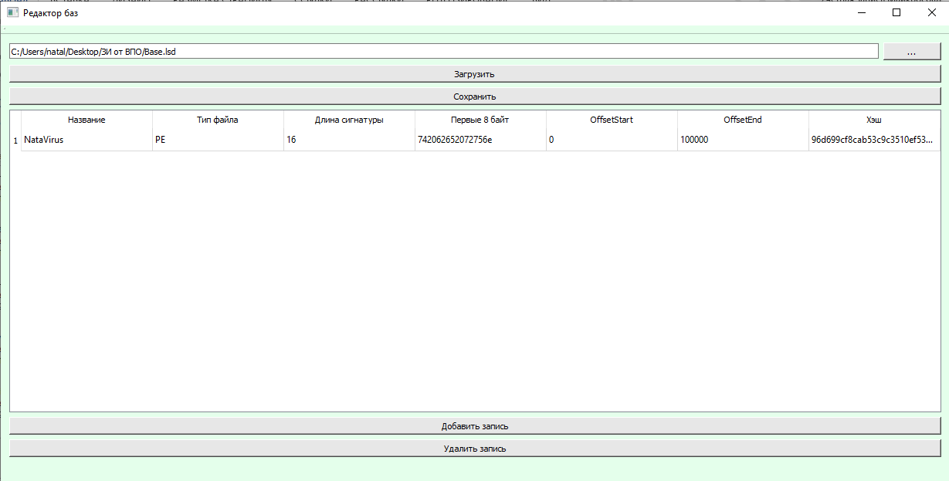

Рисунок 1 - Добавление вируса в базу и просмотр вирусов в базе.

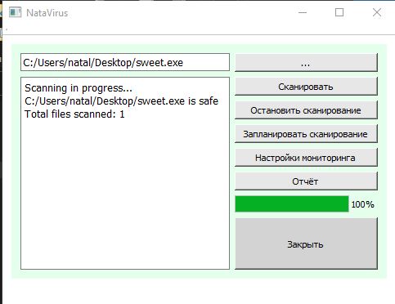

Рисунок 2 – Проверка файла на наличие вирусов (безопасный файл)

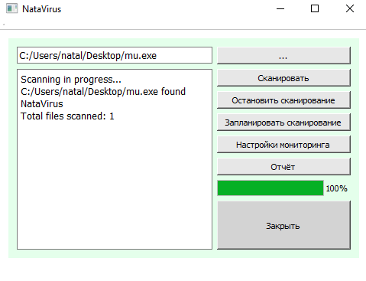

Рисунок 3 – Проверка файла на наличие вирусов (небезопасный файл)

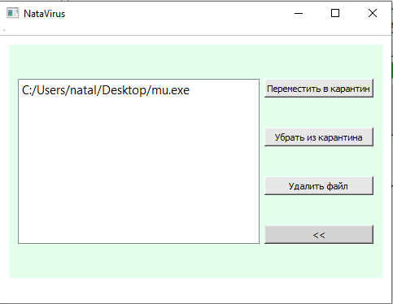

Рисунок 4 – Перемещение файла в карантин

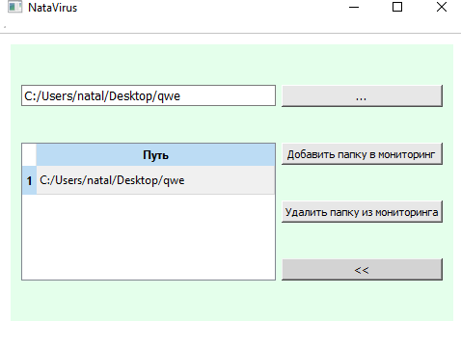

Рисунок 5 – Выбор папки для мониторинга

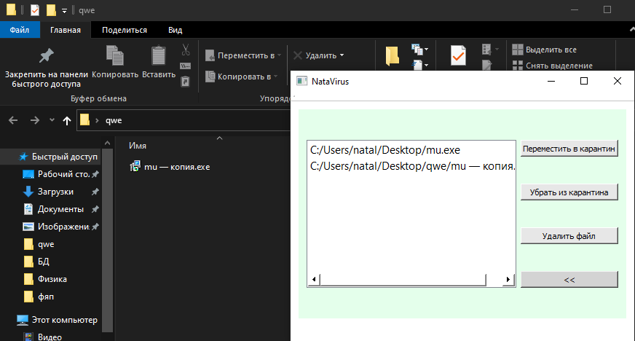

Рисунок 6 – Добавление в мониторинг вредоносного файла. Мониторинг выполнен успешно

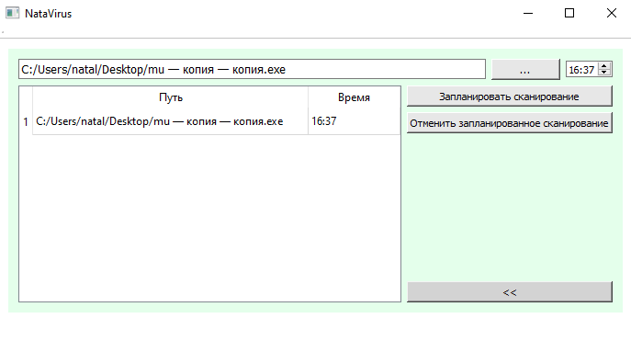 Рисунок 7 – Выбор файла для запланированного сканирования

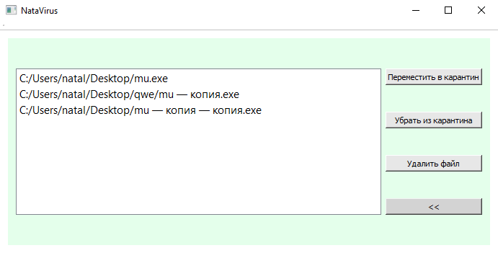 Рисунок 8 – Запланированное сканирование выполнено успешно